1Riswanda Himawan,2Riefda Arya Kelana,³Iis Suwartini
Program Studi Pendidikan Bahasa dan Sastra Indonesia, Fakultas Keguruan dan Ilmu Pendidikan, Universitas Ahmad Dahlan, Yogyakarta.
Jl. Ringroad Selatan, Kragilan, Tamanan, Kec. Banguntapan, Bantul, Daerah Istimewa Yogyakarta 55191
Email:riswanda1700003043@webmail.uad.ac.id
Pelatihan Pengolahan Limbah UMKM Desa Gilangharjo Menjadi Pernak-Pernik Layak Jual Sebagai Recovery Dampak Covid-19

DOI: https://doi.org/10.18196/bdr.xxxx.xxxx

Abstract
UMKM is a community association that forms an organization in the economic field. Through UMKM, it is easier for the community to collaborate with one another. One village that really supports the development of UMKM is Gilangharjo village. The number of UMKM players in the local culinary field is considered to be very advancing the village economy. But on the other hand, almost every day the UMKM actors produce various kinds of waste from the resulting merchandise. This is a separate problem to be resolved immediately so that the presence of UMKM will remain positive in the community. There needs to be a way to deal with this waste. One of them is by training UMKM players to process waste into creative crafts that have selling value. So that it becomes an alternative solution and is considered to advance the village economy. In this article, we will discuss the steps for processing UMKM waste into creative crafts. The methods used in this activity are; (1) socialization, (2) training activities, (3) marketing. From the results of the activity, it can be concluded that this activity is considered to be able to decompose and overcome waste problems in the village of Gilangharjo.
Keywords: processing, waste, UMKM, crafts, creative, in the village, gilangharjo

Abstrak
UMKM merupakan perkumpulan masyarakat yang membentuk sebuah organisasi di bidang ekonomi. Melalui UMKM masyarakat semakin mudah untuk berkolaborasi antara masyarakat satu dengan lainnya. Salah satu desa yang sangat mendukung perkembangan UMKM adalah desa Gilangharjo. Banyaknya para pelaku UMKM di bidang kuliner lokal dinilai sangat memajukan perekonomian desa. Namun di sisi lain hampir setiap hari para pelaku UMKM tersebut menghasilkan berbagai macam sampah sisa produksi dagangan yang dihasilkan. Hal tersebut menjadi permasalahan tersendiri untuk segera diselesaikan agar kehadiran UMKM akan tetap bernilai positif di lingkungan masyarakat. Perlu adanya cara untuk menanggulangi sampah tersebut. Salah satunya dengan melatih para pelaku UMKM untuk mengolah sampah menjadi kerajinan kreatif yang memiliki nilai jual. Sehingga hal tersebut menjadi sebuah alternatif penyelesaian dan dinilai memajukan perekonomian desa. Dalam artikel ini akan dibahas langkah-langkah pengolahan limbah UMKM menjadi kerajinan kreatif. Metode yang digunakan dalam kegiatan ini adalah; (1) sosialisasi, (2) kegiatan pelatihan, (3) pemasaran. Tujuan kegiatan dlam artikel ini yaitu sebagai refrensi upaya pemulihan ekonomi UMKM dimasa pandemi Covid-19. Dari hasil kegiatan dapat disimpulkan bahwa kegiatan ini dinilai dapat mengurai dan menanggulangi permsalahan sampah di desa Gilangharjo.

Kata kunci: pengolahan, limbah, UMKM, kerajinan, di desa, gilangharjo

1. PENDAHULUAN
Desa Gilangharjo, merupakan desa yang berada di lingkungan kecamatan Pandak, kabupaten Bantul, provinsi Daerah Istimewa Yogyakarta. Desa gilangharjo telah dinobatkan sebagai desa budaya oleh pemerintah Daerah Istimewa Yogyakarta. Terletak di sisi selatan kota Bantul, dan memiliki banyak objek wisata spiritual, menjadikan desa ini sering dikunjungi oleh para wisatawan yang akan berwisata dan berziarah, baik itu wisatawan dalam negeri maupun wisatawan luar negeri. Selain itu, banyaknya potensi masyarakat di bidang kuliner lokal, menjadikan desa Gilangharjo sebagai desa maju, di bidang ekonomi Gilangharjo (dalam Riswanda.,et al, 2020) Kuliner lokal sendiri merupakan salah satu identitas kelompok masyarakat, yang sangat mudah untuk dikenal, kuliner tradisional atau kuliner lokal dapat dikatakan sebagai identitas lokal karena keberadaan kuliner tersebut menjadi bagian dari budaya, tradisi leluhur, seperti halnya dalam mengolah, serta resep yang selalui diturunkan secara turun temurun (Agnes, 2017) Sebagai upaya untuk melestarikan kuliner lokal serta memajukan perekonomian desa, pemerintah desa Gilangharjo membentuk sebuah organisasi UMKM yang seluruh anggotanya merupakan pelaku usaha di bidang kuliner berbasis kearifaan lokal. Kuliner lokal yang biasanya diproduksi oleh masyarakat desa Gilangharjo seperti; (a) kripik gayam, (b) bakmi Jawa, (c) kue ubi ungu, (d) cake thiwul, (e) kue kelepon, (f) aneka kripik berdahan dasar tumbuhan, (g) kripik Intip, (h) angkringan dan sebagainya. Berbagai macam kuliner tersebut, dipasarkan secara bersama melalui sebuah kelompok UMKM yang dikelola dalam sebuah sentra kuliner. Sentra kuliner tersebut merupakan hasil dari kerja sama antara pemerintah desa, dengan mahasiswa Program Studi Pendidikan Bahasa dan Sastra Indonesia, FKIP, Universitas Ahmad Dahlan, yang mendapatkan dana hibah Program Holistik Pembinaan dan Pemberdayaan Desa (PHP2D) Kemdikbud tahun 2020. Di sisi lain, banyaknya nilai positif dari masyarakat yang menjadi pelaku usaha dalam bidang kuliner lokal, terdapat nilai negatif, yang harus dihadapi, dan ditanggulangi secara bersama. Permasalahan tersebut adalah, meningkatnya produksi sampah di desa Gilangharjo. UMKM desa Gilangharjo memiliki potensi yang sanggat tinggi untuk dikembangkan, hal ini dibuktikan dengan banyakanya wisatawan dalam negeri maupun luar negeri yang berkunjung, berwisata dan belajar berbagai macam potensi warga desa Gilangharjo, SDM yang mampu untuk dikembangkan menjadi alasan utama program.
Permasalahan yang dimiliki para pelaku UMKM di desa Gilangharjo salah satunya adalah pengolahan limbah sisa hasil produksi. Berdasarkan hasil wawancara kami pada tahapan analisis permasalahan, kepada salah satu masyarakat pelaku UMKM di desa Gilangharjo, sampah sisa hasil limbah yang dihasilakan masyarakat UMKM di desa Gilangharjo, biasanya hanya dibuang begitu saja, para pelaku UMKM belum memahami manfaat sampah tersebut, cara pengolahan limbah. Mereka menyatakan bahwa selama ini mereka hanya membuang sampah tersebut dipekarangan, sampah-sampah yang dihasilkan dan dibuang tersebut seperti halnya sampah cangkang telur bekas, sampah sayuran, sampah plastik, dan sebagainya. Padahal penanggulangan berbagai macam limbah dengan cara menguburkannya ditanah, membuangnya di tanah dan membakarnya bukan menjadi solusi yang baik, kegiatan tersebut tentu akan mengakibatkan sampah-sampah tersebut sulit terurai, dan jika sampah tersebut nanti nya di bakar, akan mengakibatkan senyawa kimia berbahaya bagi masyarakat itu sendiri (Reni Silvia, 2015). Sampah yang menggunung akan berakibat tidak baik (Dyah Rini.,et al, 2015) Permasalahan sampah terlebih sampah yang dihasilkan oleh para pelaku UMKM seperti limbah cangkang telur, limbah plastik, limbah sayuran dapat diatasi dengan mengolah aneka limbah tersebut, menjadi kerajinan kreatif dan layak jual. Hal tersebut, apabila dilakukan secara terus menerus, teratur, dan terorganisasi maka akan menjadikan nilai tambahan bagi para pelaku UMKM dan juga desa. Terlebih nilai ekonomi. Limbah dengan pengolahan yang baik, akan menghasilkan keuntungan sosial seperti kesehatan, keindahan lingkungan berkaitan dengan baud an kebersihan, dan keuntungan ekonomi Wardi (dalam Zairinayati.,et al, 2020)
Masyarakat dapat mengolah secara bersama limbah tersebut, serta memasarkannya secara bersama aneka kerajinan yang dihasilkan nantinya. Partisipasi masyarakat dalam pengolahan sampah merupakan aspek yang memiliki nilai sangat penting, dalam system pengolahan dan pengelolaan sampah secara terpadu (Kusuma Wardany.,et al, 2020) Pengelolaan tersebut dapat dilakukan melalui kelompok UMKM. Sehingga, UMKM dianggap sebagai sebuah organisasi yang kaya akan nilai positif, karena melalui UMKM masyarakat dapat memajukan ekonomi desa dan melahirkan lapangan pekerjaan baru, bagi masyarakat di sekitarnya (Iis Suwartini, 2020)
Dalam artikel ini akan dibahas mengenai langkah-langkah mengadakan sebuah pelatihan pengolahan limbah, khususnya limbah sisa produksi UMKM di desa Gilangharjo, kecamatan Pandak, kabupaten Bantul, menjadi berbgaia macam kerajinan kreatif, ramah lingkungan dan memiliki nilai jual. Kerajinan yang di maksud seperti kerajinan bingkai foto dari bekas cangkang telur, sisa hasil produksi UMKM, kerajinan bunga-bunga yang berasal dari limbah plastik dan sebagainya. Dalam artikel ini, akan dibahas agenda kegiatan mulai dari sosialisasi hingga pemasaran pernak-pernik melalui sentra kuliner dan juga e-commerce. Kegiatan ini dlaksanakan melalui program hibah PHP2D yang diterima oleh mahasiswa Program studi Pendidikan Bahasa dan Sastra Indonesia, FKIP, Universitas Ahmad Dahlan yang didanai oleh Kemdikbud. Kegitana ini bertujuan untuk menanggulangi sampah yang dihasilkan oleh pelaku UMKM di desa Gilangharjo, selain itu, kegiatan ini bertujuan untuk meningkatkan pendapatan masayarakat di bidang ekonomi, khususnya masyarakat desa Gilangharjo, sebagai recovery atau bentuk pemulihan terhadap dampak Covid-19 di desa Gilangjharjo.

2. METODE
2.1. Metode yang digunakan dalam kegiatan dapat dilihat melalui bagan berikut ini:
Pelatihan Pengolahan Limbah UMKM Menjadi Pernak-Pernik Layak Jual di Desa Gilangharjo

- Sosialisasi:
- Pamangku Kebijakan Secara Tatap Muka
- Pelaku UMKM Secara Daring Melalui Whatsapp Group.

2. Pendampingan UMKM
a. Penyampaian materi berkaitan dengan limbah, pemilihan limbah.
b. Cara pengolahan limbah UMKM seperti cagkang telur, menjadi bingkai foto, gantungan kunci, bros.
c. Pengemasan produk

- Pemasaran:
- Tata cara publikasi, iklan dan pemasaran secara daring melalui marketplace.
- Pembuatan brosur, label dan izin usaha

a. Sosialisasi
Kegiatan sosialisasi dilakukan untuk memberikan informasi, terkait pelaksanaan program, tujuan program, waktu dan tempat pelaksanaan program, serta target luaran yang nantinya akan dihasilkan. Kegiatan sosialisasi dilakukan 2 kali. Pertama, kegiatan sosialisasi dilakukan di balai desa Gilangharjo, target dari kegiatan ini adalah lurah desa Gilangharjo, beserta pemerintah desa Gilangharjo. Kegiatan sosialisasi dengan target pemerintah desa, selain dilakukan untuk menginformasikan program, juga dilakukan untuk menyampaikan perizinan, terkait pelaksanaan kegiatan. Kedua, kegiatan sosialisasi dilakukan di sentra kuliner Gilangharjo, dengan target utama kegiatan sosialisasi yakni masyarakat pelaku UMKM bidang kuliner berbasis kearifan lokal.

b. Pendampingan dan Pelaksanaan Kegiatan
Kegiatan pendampingan dan pelakasanaan dilakukan di sentra kuliner Gilangharjo, sentra kuliner gilangharjo menjadi tempat yang dipilih sebagai pusat kegiatan. Dalam kegiatan ini masyarakat didampingi oleh beberapa mahasiswa, dan diberikan pelatihan terkait pengolahan limbah UMKM menjadi kerajinan kreatif seperti bingkai foto, gantungan kunci, kerajinan bunga plastic dan sebagainya. Kegiatan pendampingan dan pelatihan dilakukan selama 2 hari. Menginggat kondisi pandemi seperti yang terjadi saat ini, kegiatan pendampingan dilakukan menggunakan 2 metode, metode yang pertama yaitu pelatihan tatap muka, dan metode yang ke dua yaitu metode daring, berbasis media edukasi yang diunggah melalui laman YouTube.
c. Pemasaran Produk
Kegiatan pemasaran produk dilakukan di sentra kuliner Gilangharjo, para pelaku usaha tersebut memasarkan kerajinan yang mereka buat melalui sentra kuliner. Selain itu, masyarakat juga diajarkan dan mencoba untuk memasarkan dagangannya secara dalam jaringan (daring). Baik itu melalui promosi status WA, e-commerce, instagram sentra kuliner, dan sebagainya.
2.2 Sasasran Kegiatan
Masyarakat yang menjadi sasaran dalam kegiatan ini adalah masayarakat pelaku UMKM kuliner lokal yang tergabung dalam organisasi “Sentra Kuliner Gilangharjo”. Terdiri dari 25 masyarakat di desa Gilangharjo yang menjual aneka kuliner berbasis kearifan lokal, seperti bakmi jawa, aneka kue, anaeka kripik dan sebagainya. Selain para pelaku UMKM, sasaran dari kegiatan ini adalah anggota karang taruna desa. Karang taruna desa menjadi sasaran kami dalam pemasaran produk melalui teknologi digital.

3. HASIL DAN PEMBAHASAN
Adapun hasil dari pelaksanaan kegiatan ini meliputi (1) sosialisasi, (2) kegiatan pelatihan dan pendampingan, (3) kegiatan pemasaran. Kegiatan ini ditujukan untuk pelaku UMKM bidang kuliner berbasis kearifan lokal, serta karang taruna di desa Gilangharjo, kecamatan Pandak, Kabupaten Bantul. Melalui hibah Program Holistik Pembinaan dan Pemberdayaan Desa, Kemdikbud, yang diterima Himpunan Mahasisiwa Program Studi Pendidikan Bahasa dan Sastra Indonesia, Fakultas Keguruan dan Ilmu Pendidikan, Universitas Ahmad Dahlan, Yogyakarta. Kegiatan tersebut dapat dijelaskan sebagai berikut:
1. Sosialisasi
Kegiatan sosialisasi kami lakukan kepada 2 sasaran kami, yakni karang taruna desa dan UMKM bidang kuliner lokal.

1.1. Sosialisasi Kepada Karang Taruna

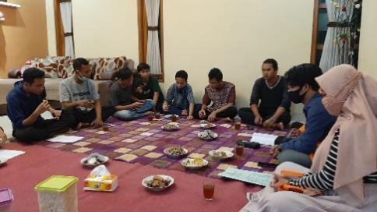
Gambar 1. Sosialisasi Kepada Karang Taruna Desa
Dalam kegiatan dilakukan sosialisasi beberapa hal terkait dengan program pengabdian yang akan dilaksanakan, kami menyampaikan terkait waktu kegiatan, kemudian peran dan tugas dari karang taruna dalam menyukseskan program. Kami menyampaiakna juga hal apa yang perlu dilakukan karang taruna, hal yang perlu dilakukan oleh karang taruna adalah membantu mempromosikan dan memasarkan produk yang dihasilkan oleh UMKM. Khususnya hasil olahan limbah seperti kerajinan kreatif, aneka souvenir, dan pupuk kompos. Dalam kegiatan ini, kami menginformasikan dan memilih karang taruna yang bersedia menjadi ketua, dan menjadi koordinator kegiatan. Harapan kami, agar kegiatan ini nantinya akan terus berkelanjutan, karena kegiatan ini memang dirancang untuk memberdayakan karang taruna. Selain itu, kami juga menginformasikan kepada karang taruna, mengenai kegiatan pemasaran berbasis digital, baik itu membuat video testimoni, mengelola Instagram, YouTube, dan memasarkan dagangan melalui market place, baik itu fecebook ataupun Whastapp Bisnis.

b. Sosialisasi Kepada Para Pelaku UMKM
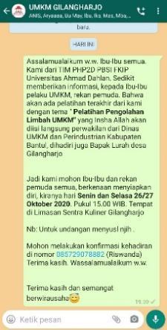
Gambar 2. Sosialisasi Kepada Pelaku UMKM
Mengingat kondisi pandemi seperti yang terjadi saat ini, kegiatan sosialisasi kepada UMKM kami lakukan secara daring, yakni melalui WA group yang sudah kami buat. Kegiatan ini menjadi bukti, bahwa kegiatan pengabdian yang kami lakukan di masa pandemic ini, kami lakukan dengan 2 metode. Metode tersebut adalah metode dalam jaringan (daring) dan metode luar jaringan (luring). Kegiatan sosialisasi kepada pelaku UMKM kami lakukan secara daring, dalam kegiatan ini kami menyampaikan bebrapa informasi, terkait kegiatan pelatihan. Masyarakat sasarn kami, adalah masyarakat pelaku UMKM bidang kuliner lokal yang sudah kami data sebelumnya. Dalam kegiatan sosialisasi ini, kami menyampaikan rangkaian waktu dan tempat kegiatan, rangkaian acara, dan luaran yang dihasilkan.
2. Kegiatan Pelatihan dan Pendampingan Pengolahan Limbah UMKM Menjadi Kerajinan Kreatif.

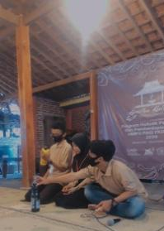

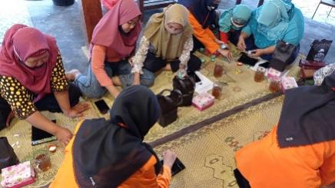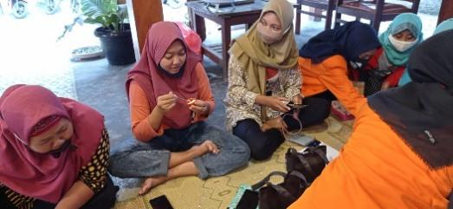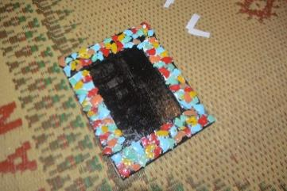
Gambar 3. Kegiatan Pendampingan Pengolahan Limbah UMKM Secara Luring
Tahapan ini merupakan tahapan inti pengabdian, masyarakat dan karang taruna kami ajarkan mengenai tata cara pengolahan limbah UMKM emnjadi kerjainan kreatif, kerajinan layak jual, dan pupuk kompos. Dalam kegiatan ini masyarakat kami damping, mengolah limbah menjadi kerajinan kreatif seperti bingkai foto, bubur kertas, dan bubuk kompos. Antusiasi masyarakat dalam mengikuti program, menjadi semangat kami dalam menjalankan program ini. Kegiatan ini, kami lakukan meggunakan 2 metode, yakni metode luar jaringan dan dalam jaringan, metode luar jaringan kami laksanakan di sentra kuliner, tempat ini merupakan pusat kegiatan para pelaku UMKM. Masyarakat kami damping, dan ajarkan mengenai tata cara pengolahan limbah, mulai dari pengenalan alat dan bahan, cara pembuatan dan pengemasan. Hasil karya masyarakat nantinya akan dikemas, dan dipasarkan melalui berbagai macam strategi yang sudah disiapkan. Selain berbagai alasan tersebut, kegiatan ini bertujuan untuk menggurangi limbah sampah, yang dihasilkan oleh para pelaku UMKM.
Selama ini, para pelaku UMKM hanya menganggap limbah yang dihasilkan, sebagai sesuatu yang tidak bernilai. Seperti plastik, cangkang telur dan sayur-sayur. Mereka tidak tahu, akan diolah menjadi apa limbah tersebut. Banyak masyarakat yang menyampaikan, bahwa kegiatan seperti ini harus tetap terus dilaksanakan, agar masyarakat dapat diajarkan cara untuk mengolah limbah menjadi sesuatu yang mempunyai nilai jual, hal ini dirasa dapat meningkatkan roda perekonomian masyarakat khusunya masyarakat desa Gilangharjo, kecamatan Pandak, Kabupaten Bantul. Merka bernaggapan bahwa belum ada kegiatan seperti ini, di desa, khususnya desa Gilangharjo. Dengan adanya kegiatan ini, semoga menjadi alternatif solusi untuk memecahkan permasalahan yang dialami masyarakat selama ini.
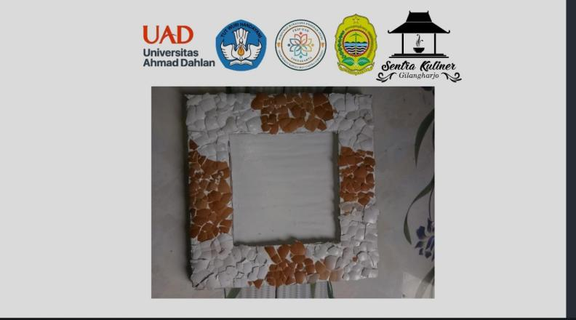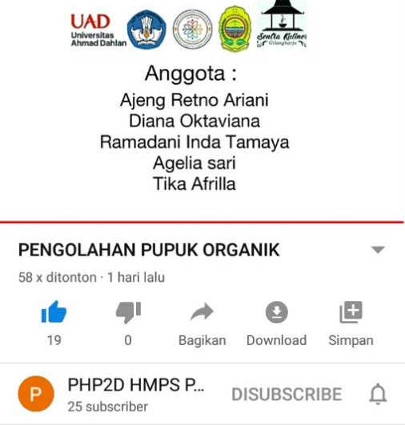
Gambar 4. Pelatihan Secara Daring

Pelatihan dan pendampingan juga kami laksanakan secara daring, hal ini bertujuan untuk membakali masyarakat terkait media pembelajaran pengolahan limbah. Agar mereka dapat selalu menyaksikan, tata cara pengolahan limbah yang kami adakan. Kegiatan ini juga menjadi harapan kami, agar kegiatan yang kami usung berkelanjutan. Media ini kami hadirkan melalui YouTube yang sudah kami buat, masyarakat dapat mengaksesnya kapan saja, sesuai dengan kebutuhan mereka. YouTube yang sudah kami buat, akan dikelola oleh karang taruna, sehingga keberlanjutan program akan terus dilakukan. Karang taruna kami ajak untuk terus berinovasi, dan menghasilkan konten-konten yang berkualitas, sebagai media pembelajaran, yang dapat digunakan sebagai media untuk mengembangkan potensi masyarakat, khususnya para pelaku UMKM di desa Gilangharjo.
3. Pemasaran
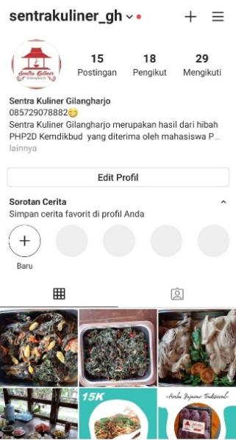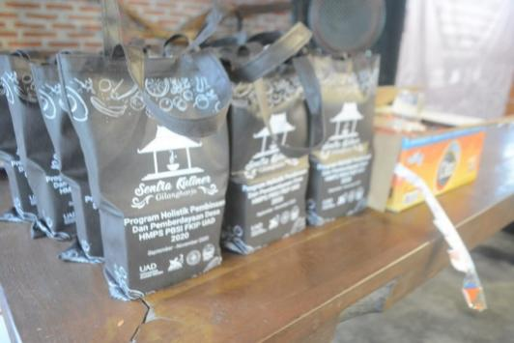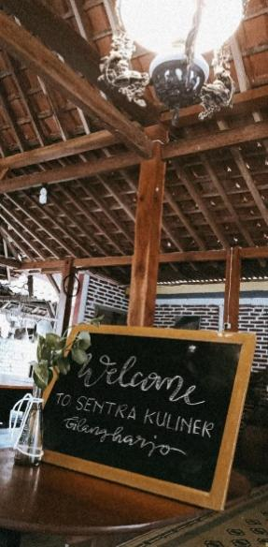
Gambar 5. Pemasaran Produk
Kegiatan pemasaran juga kami lakukan dengan 2 metode, yakni metode daring dan luring. Metode daring kami lakukan melalui berbagai macam sosial media, seperti Facebook, Instagram, Whastapp, dan YouTube. Pemasaran secara luring kami lakukan dengan memanfaatkan sentra kuliner yang sduah dibentuk. Dalam kegiatan ini, kami juga mengajarkan masyarakat terkait pengelolaan keuangan, kami mebnetuk ketua, sekertaris, dan bendahar UMKM. Agar kegiatan pemasaran yang dilakukan oleh para pelaku UMKM ini dapat berhasil, dan sesuai dengan apa yang di harapkan. Hal ini selaras dengan pendapat, yang menyatakan bahwa usaha pengolahan limbah harus dikelola secara sitematis, dalam hal ini pelaku bisnis harus bekerja sama, memasarkan produk seluas-luasnya agar produk dapat dikenal masayarat luas (Salsabilah Paratami, 2021).

4. KISIMPULAN
Kegiatan pengabdian kepada masyarakat dalam rangka pengolahan limbah UMKM di desa Gilangharjo, meliputi berberapa metoe; (1) sosialisasi, sosisalisasi dilakukan kepada pihak yang mendukung berjalannya program, (2) pendampingan, kegiatan pendampingan dilakukan semaksimal mungkin dengan metode blanded learning, menginggat kondisi saat ini, kegiatan pendampingan ini berisi mengenai pemaparan materi terkait dengan limbah, tata cara pengolahan limbah, pengemasan hasil produksi, (3) pemasaran, uji coba pemasaran dilakukan secara daring dan luring, secara daring melalui marketplace, dan luring dilakukan di sentra kuliner Gilangharjo. Secara keseluruhan, dapat disimpulkan bahwa program ini dikatakan berhasil. Hal ini dibuktikan dengan antusias masyarakat desa Gilangharjo untuk mengikuti program yang kami adakan. Selain itu, kegiatan ini merupakan kegiatan yang pertama kali merka ikuti, masyarakat beranggapan bahwa kegiatan seperti ini harus tetap terus dikembangkan, berbagai macam kegiatan pelatihan, dinilai mampu membekali masyarakat dalam berkembang sesuai dengan perkembangan zaman, kegiatan ini dianggap sebagai peningkat roda ekonomi masyarakat desa. Masyarakat tidak paham bagaimana cara mengolah limbah agar laku dijual. Selama ini mereka hanya membuang sisa-sisa hasil produksi, merka tidak tahu bagaimana cara pengolahan limbah tersebut. Secara keseluruhan kegiatan ini menghasilkan berbagai macam produk hasil masyarakat, yaitu bingkai foto dari limbah cangkang telur, souvenir dari limbah plastik, souvenir dari bubur kertas, dan pupuk kompos ramah lingkungkan. Semoga dengan adanya artikel ini mampu meberikan refrensi kedepan, untuk mengadakan kegiatan pengabdian kepada masyarakat, khususnya dengan sasaran utama pelaku UMKM.

DAFTAR PUSTAKA
Agnes Siwi Purwaning Tyas. (2017). Identifikasi Kuliner Lokal Indonesia dalam Pembelajaran Bahasa Inggris. Jurnal Pariwisata Terapan, Vol. 1, No.1.
Dyah Rini Indriyanti, Eva Banowati, Margunani. (2015). Pengolahan Limbah Organik Sampah Pasar Menjdai Kompos. Jurnal Abdimas, Vol.19, No.1.
https://gilangharjo.bantulkab.go.id (diakses pada 17/01/2021 pukul 13.30 WIB)
Iis Suwartini. (2020). Pelatihan Pendidikan Kesehatan Lingkungan Berbasis Nilai-Nilai Keislaman. Publikasi Hasil Pengabdian Kepada Masyarakat. ISSN 2580-2569.
Nyoman, Wardi. (2011). Pengelolaan Sampah Berbasis Sosial Budaya Upaya Mengatasi Masalah Lingkungan di Bali. Jurnal Bumi Lestari, Vol. 11, No. 1.
Putra, A., Mardhania, S., Septia, E., & Dewi, A. (2012). Recovery Minyak Jelantah Menggunakan Mengkudu Sebagai Absorben. Prosiding Seminar Nasional PERTETA (pp. 585-589). Malang: Perhimpunan Teknik Pertanian Indonesia (Pertata).
Reni Silvia Naution. (2015). Berbagai Cara Penanggulangan Limbah Plastik. Journal of Islamic Science and Technology, Vol. 1, No. 1.
Riswanda Himawan, Riefda Arya Kelana, Tika Afrilia, Agelia Sari. (2020). Pembentukan UMKM Melalui Program Hibah PHP2D Kemdikbud Sebagai Recovery Dampak Covid 19 di Desa Gilangharjo. Jurnal Pengabdian Dharma Laksana Mengabdi Untuk Negeri. Vol.3, No. 2.
Salsabilah Pratami, Lesi Hertati, Lilis Puspitawati, Rilla Gantio, Mifida Ilyas. (2021). Teknologi Inovasi Pengolahan Limbah Plastik Menjadi Produk UMKM Guna Menopang Ekonomi Keluarga Dalam Mencerdaskan Keterampilan Masyarakat. Jurnal Global Abdimas, Vo. 1, No. 1.
Zairinayati, Nur Afni Maftukhah, Novianty. (2020). Pengelolaan Sampah Bernilai Ekonomi Berbasis Masyarakat. Jurnal Berdikari, Vo. 8, No. 2.

